（ 二年级 ） 备课教员：×××
第二讲 图形找规律
一、教学目标： |  | 1. 在学生发现、经历、探索图形的排列规律中，通过比较理解并掌握找规律的方法，培养学生初步的观察、操作、推理能力。  2. 在教学过程中，发展学生合理的推理能力，并能清晰地阐述自己的观点。  3. 培养学生发现和欣赏数学美的意识。
二、教学重点： |  | 初步认识图形的排列规律，通过观察、比较等多种方式，理解并掌握找规律的方法。
三、教学难点： |  | 准确地猜测、推导出图形的变化规律，提升推理能力。
四、教学准备： |  | PPT
五、教学过程：
第一课时（50分钟）
- 导入（5分)
师：同学们，今天我们一起先来玩个猜颜色的游戏好吗？
生：好。
师：请仔细看大屏幕，等会儿老师出示小圆片，请你快速说出小圆片的颜色，
好吗？
生：好。
教师依次出示各种颜色的圆片，生读出颜色。（红黄蓝绿红黄……）
出示第六个后。
师：后面还有一个圆片，猜猜它的颜色？
生：蓝。
师：再一个呢？
生：绿。
师：你们真厉害，猜一个对一个，你们是怎么知道的？
生：它有规律，按红、黄、蓝、绿这样的排列顺序。
师：真不错！原来小圆片的颜色是有规律地排列的。那么今天这节课大家就和
老师一起来学习“图形找规律”。
【板书课题：图形找规律】

二、探索发现授课（40分）
（一）例题1（13分）
根据前面3个图形的变化规律，画出第4个图形。
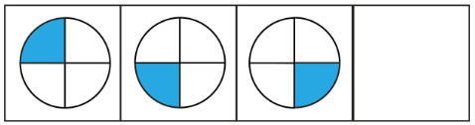
师：同学们，请你们仔细观察前面3个图形的变化规律，你们发现它们有什么
相同点吗？
生：前面3个图形相同点都是圆形，并且被分成了四部分。
师：非常棒！那有什么不同点呢？
生：不同点在于它们蓝色图形的位置不同。
师：你观察得真仔细。请你们仔细看看蓝色图形的位置，它是怎样变化的？
生：第一个图形蓝色在左上方，第二个图形跑到了左下方，接着第三个图形跑
到了右下方，第四个……应该跑到了右上方。
师：你同意他的说法吗？请你再来说一说。
生：我同意他的看法。从图中我们知道蓝色图形应该是按逆时针走动的。
师：你真厉害！我们能够发现图中蓝色图形的位置是沿着逆时针方向一步一步
变化的。那第四个图形的蓝色部分应该在哪儿？
生：在右上方。
师：很好！我们刚刚在观察图形的时候，是怎样观察的？
生：先观察一下它们有什么相同的地方。
师：然后呢？
生：然后再看不同的地方，找规律。
师：非常好！如果以后遇到像这样的图形找规律，先找到各个图形之间的不同
点和共同点，要知道不同点是通过什么变化得来的。
板书：
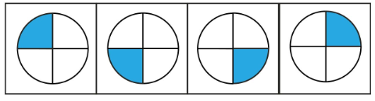
练习1（6分）
根据前面3个图形的变化规律，画出第4个图形。
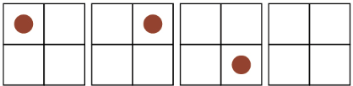

分析：
根据前3个图形的变化规律，我们发现它们的相同点都是田字格的正方形；不同点在于红色圆点的位置沿着顺时针方向一步一步地变化。所以按照这个规律，我们能够知道第四个图形红色圆点的位置在左下角的格子里。
板书：
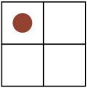

（二）例题2（13分）
按照规律填出空白图形。
师：对于大部分同学来说，上一题的找规律简直是轻而易举。接下来我们来挑
战一下更有难度的题目，请你按照规律填出空白图形。仔细观察前3幅图，
你发现了什么？
生：我发现了前3幅图中，每一幅都有圆形和三角形。
师：你的眼睛真锐利！每一幅图中都有圆形和三角形，谁还能观察的更仔细吗？
生：我观察到第一幅图圆形有1个，第二幅图圆形有2个，第三幅图圆形有3
个，那么……第四幅图圆形应该有4个。
师：真厉害！掌声鼓励一下。看来同学们都找到了圆形的变化规律了，那么三
角形呢？它是怎么变化的？
生：三角形的朝向在变化，向上，向右，向下。
师：老师都要钦佩你了！三角形的朝向沿着顺时针方向在变化，那么第四幅图
中的三角形应该指向？
生：左边。
师：你们真厉害！所以第四幅图中的图形你们会画了吗？
生：会！四个圆形，一个朝左的三角形。
师：很棒，我们在观察图形的时候要注意，如果遇到题目有不同的图形，要逐
一地去观察，找到图形之间的变化规律。
板书：

练习2（8分）
按照规律填出空白图形。

分析：
通过观察前三幅图，我们发现它们的共同点是都有一个圆形，不同点在于圆形中间线条的数量和方向不同。数量上按照1、2、3、4进行逐一增加，第一幅图方向指向左右，第二幅图方向指向上下，第三幅图指向左右，所以第四幅图应该指向上下，且线条的数量是4。
板书：

三、小结：（5分）
图形找规律：
先找到各个图形之间的不同点和共同点，然后再观察不同点是通过什么变化得来的。
第二课时（50分）
- 复习导入（3分）
师：上一节课我们探索和发现了两题图形的排列规律，谁还记得在找规律的时
候有什么好方法？
生：找规律时，要先找到各个图形之间的不同点和共同点，要知道不同点时通
过什么变化得来的。
师：你总结的真不错！看来小朋友们学习得非常认真。那你们觉得看图形找规
律难不难？
生：不难！（简单！）
师：上一次我们挑战的只是简单的找规律，今天这节课，我们要来挑战一下升
级版的找规律，你们有没有信心接受挑战？
生：有！
师：挑战成功的同学课后都能够得到胜利的小星星。让我们一起出发吧！
（出示PPT)
二、探索发现授课（42分）
（一）例题3（13分）
找到图形的变化规律，在空白处画出图形。

师：请你们仔细观察图形的变化，你们发现了什么规律？
生：我发现前面两个图形外面是正方形，第三个是三角形。
师：前面两个的图形形状是一样的，你觉得第四个图形外面的形状应该是什么？
生：三角形。
师：为什么呢？
生：前面两个图形相同，都是正方形，那后面两个应该也相同，都是三角形。
师：真不错，除了形状上我们找到规律了，你还发现了什么？
生：我还发现图形颜色有变化。
师：颜色是怎么变化的？
生：第一个图形中颜色从内到外由无色到绿色再到无色，第二个图形和第一个
图形颜色相反。
师：你观察得真仔细，如果按照刚刚同学们发现的规律，那第四个图形颜色应
该是怎么样的呢？谁再来说一说。
生：第四个图形颜色和第三个相反，由无色到绿色再到无色。
师：很棒，我们在观察这题的时候是怎样去观察的？
生：先看形状。
师：对，我们先观察到了形状的变化，接着我们还要仔细观察图形颜色变化，
找一找它们都有什么规律。
板书：

练习3（7分）
按照下列图形的变化规律，“？”处应是什么样的图形？
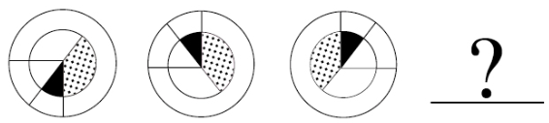
分析：
观察图形，找到它们之间的不同点以及相同点。可以发现图形中扇形发生了变化，半圆发生了变化，还有重叠部分发生了变化。
板书：
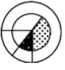
（二）例题4（13分）
观察图中的图形，找到变化规律，在空白处画出相应的图形。
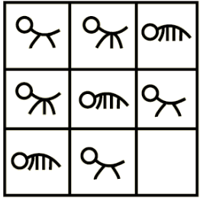

师：规则图形变化规律比较容易发现，接下去我们来看一看这幅图，你发现了
什么？
生：我发现了这里有9幅图。
师：你还观察到什么？
生：我还发现小虫的背的方向，腿的数量是不一样的。
师：你的眼睛真亮！那么这里一共有九幅图，我们观察图形的时候是不是随意
观察的？
生：不是，应该有顺序。
师：那我们可以怎样有顺序地观察呢？
生：我们可以从左往右，从上往下去观察。
师：很好！那我们就按照这个顺序先去观察一下小虫的背部变化，你们发现了
什么？
生：第一行是下下上，第二行是下上下。
师：每一行都有两个凹背，一个凸背。那第三行少了什么？
生：少了凹背的。
师：很好，按照这个规律，我们知道最后一幅图小虫的背部应该是凹状的。那
腿的数量上，你发现了什么？
生：每一行腿的数量都有2、3、4条。
师：真不错。那第三行少了的小虫有几条腿？
生：3条。
师：那最后一幅图的小虫你会画了吗？
生：会。
师：同学们如果以后遇到这个九宫格图的图形，应该注意什么？
生：要有顺序地观察。
师：对！一定要先确定观察的顺序，然后再有顺序地找到变化规律。

板书：
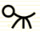
练习4
观察给出的图形规律，“？”处应该画什么图形？
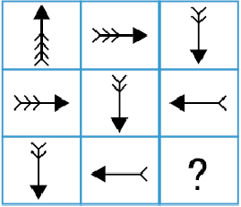

分析：
观察这幅图，可以先确定观察顺序，可以竖着一列一列看。发现了有两处变化规律：第一是箭头方向的变化，每一列箭头方向是沿着顺时针方向一步一步变化的，所以最后一幅图箭头指向朝上；第二是箭头末端上箭头数量每一列逐一减少，所以最后一幅图上箭头末端的箭头数为0。
板书：
- 例题5（选讲）：
观察给出的图形规律，“？”处应该画什么图形？
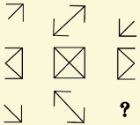
师：同学们，之前我们说过，在观察这种九宫格图要注意什么？
生：要按照顺序。
师：这里我们可以按照什么顺序？
生：一行一行去观察。
师：现在请你们有顺序地观察这个图，你们发现了什么？
生：我发现第一行中间的图形是由左右两边组成的，第二行中间的图形也是左
右两边组成的。
师：原来每一行中间图形是左右两个图形组合起来的。那你知道问号处应该画
什么图形？
生：向上的箭头。
师：你怎么知道的？
生：看中间的那个图形可以知道。
师：很棒！只要有顺序地发现规律，解答这样的题目就轻而易举了。
板书：
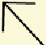
练习5（7分）
观察图中的图形，找到变化规律，在“？”处画出相应的图形。
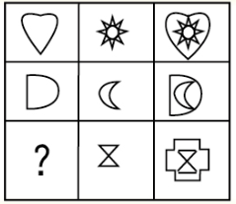
分析：
按顺序观察九个格子里的图形，发现每一行图形是有规律的：第一行中的第一个图形爱心和第二个图形小太阳组合构成了第三个图形，第二行的第一个和第二个图形组合构成了第三个图形，那么按照这个规律，从第三行的第三个图形我们就可以推测出第三行的第一个图形了。
板书：

三、总结：（5分）
这样的多个图形的题目，我们先确定观察的顺序，横着看，或竖着看。然后再找到图形的变化规律。
四、随堂练习：
1. 仔细观察下面的图形，找出变化规律，猜猜第4组的空白处应该怎么画？
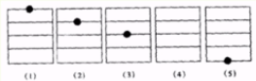
板书：

2. 仔细观察下面的图形，寻找变化规律，问：第3组空白处应画什么图形？
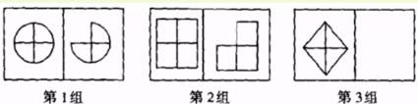

板书：
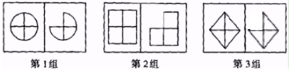
3. 观察图中的图形，找到变化规律，在空白处画出相应的图形。
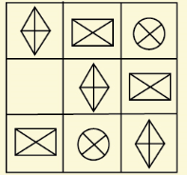

板书：


- 下图看似复杂，实际上只要你找到合适的方法，你就可以不费吹灰之力解答
出来了，试一试吧！
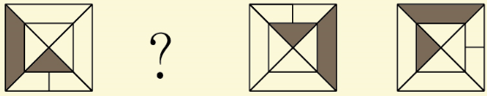

板书：
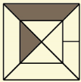
5. 在下面空白的方格里，填上几号图形才适当？
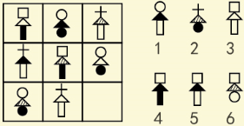
板书：
4
家庭作业
主管评价
主管评分
课后反思  （不少于60字） | 整体效果
课后反思  （不少于60字） | 设计不足之处
课后反思  （不少于60字） | 设计优秀之处

